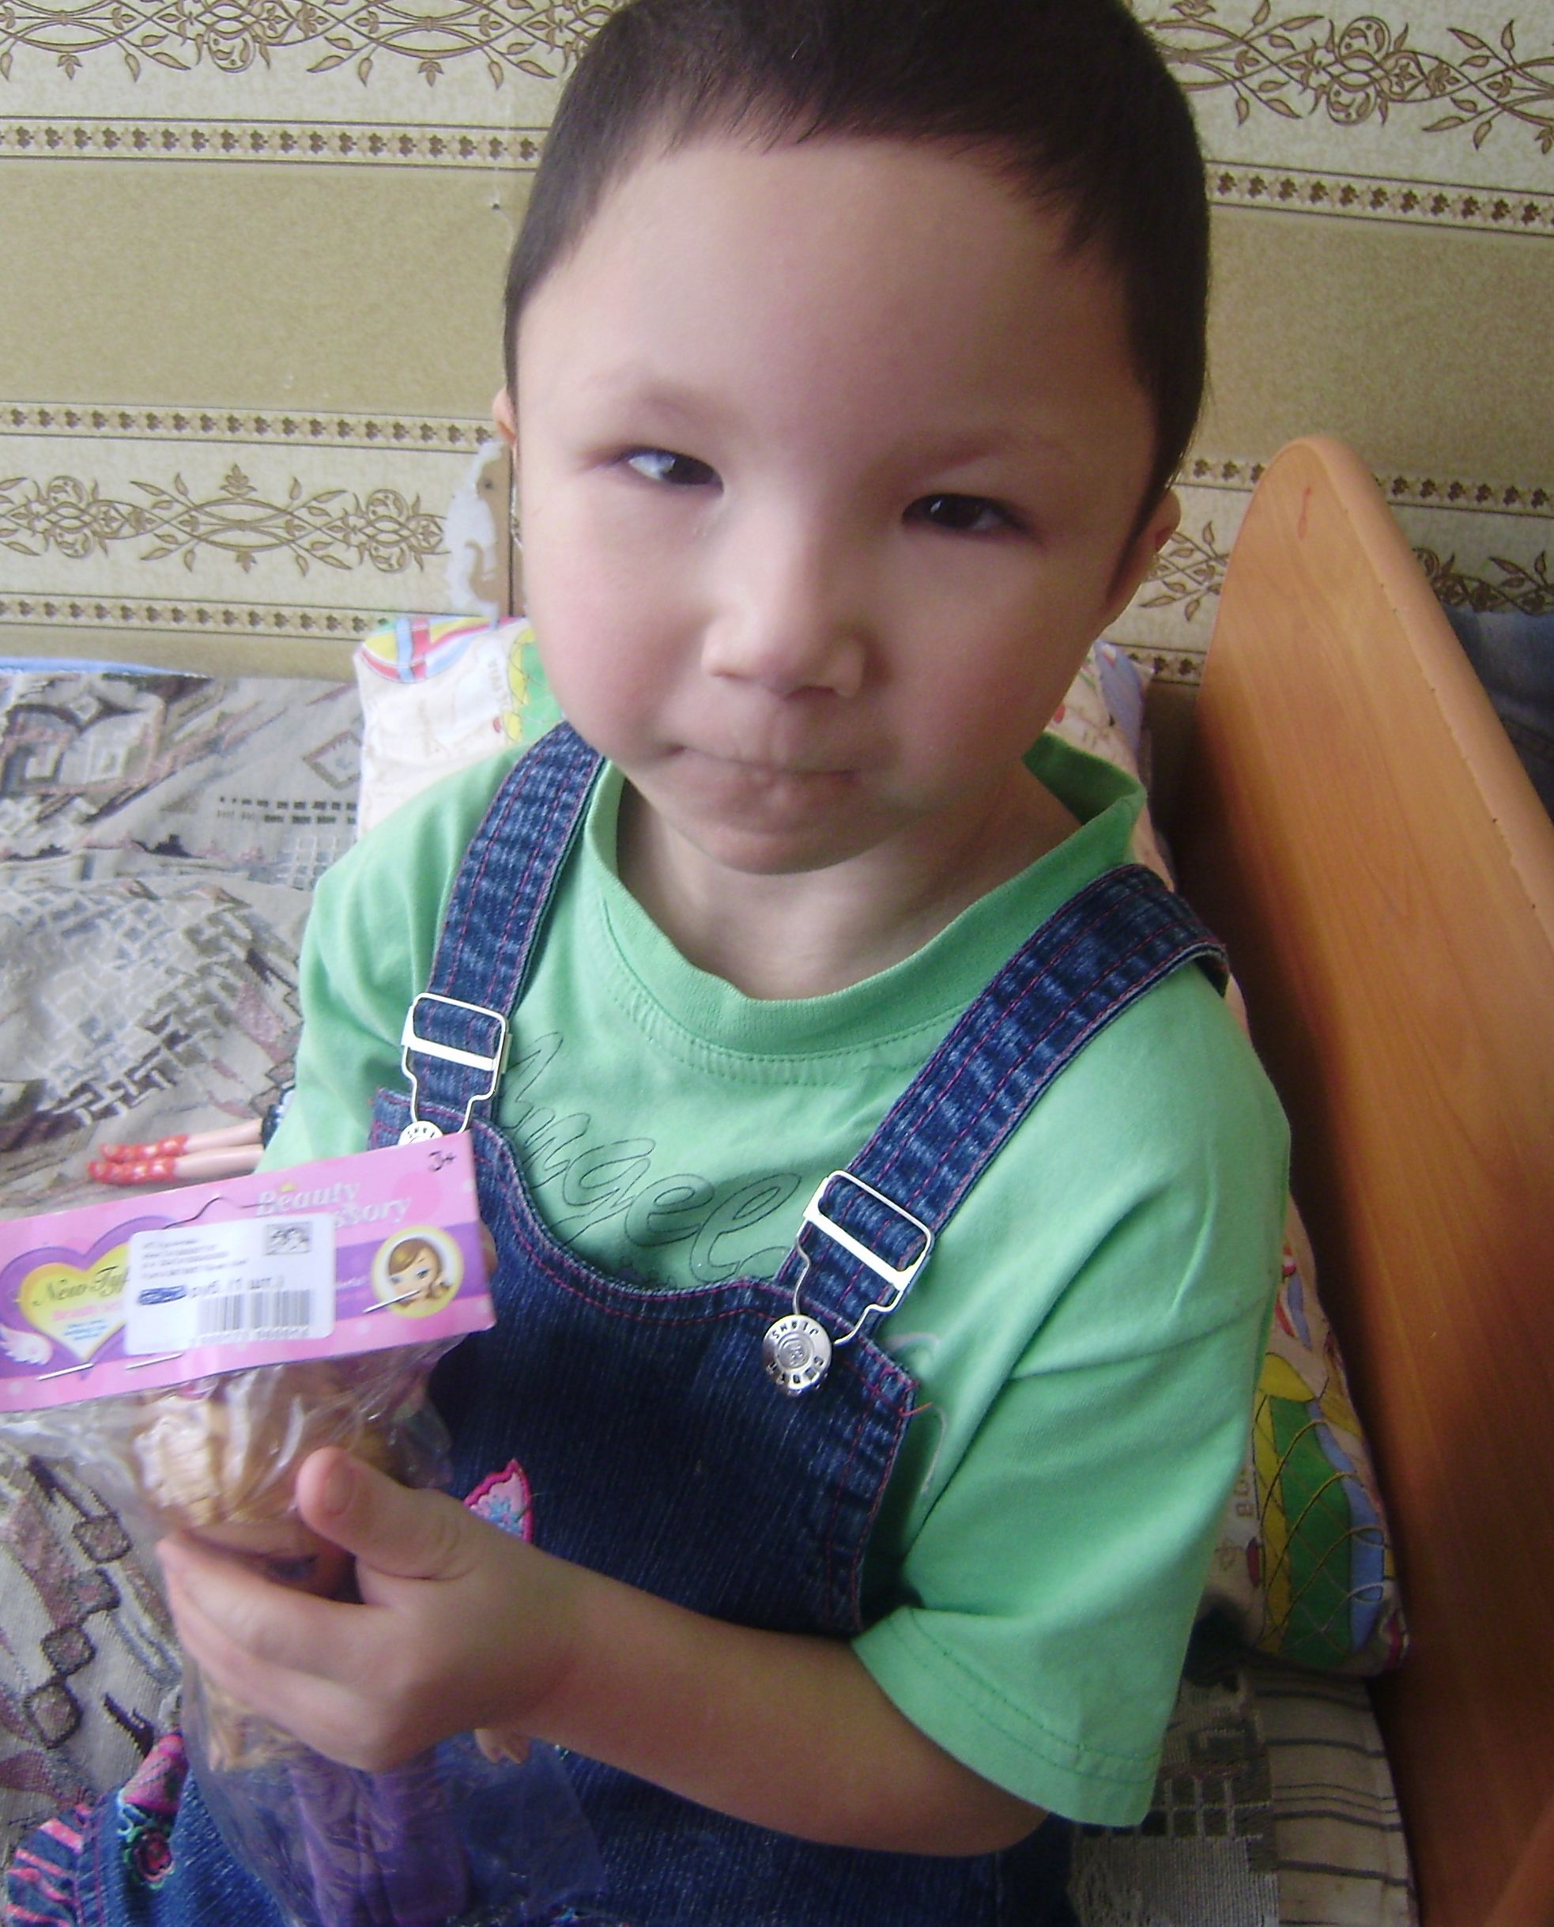
Алена, 2005 года рождения – общительная, подвижная, любознательная. Любит помогать взрослым, помогает младшим.
На занятиях внимательно слушает педагога и старательно выполняет задания.
Алене нравятся подвижные игры, она хорошо танцует, любит музыку.

